Zasady oceniania
i wymagania na poszczególne stopnie z Informatyki kl. 6

Opracowała: Elżbieta Samek

I. Ogólne zasady oceniania uczniów
- Ocenianie osiągnięć edukacyjnych ucznia polega na rozpoznawaniu przez nauczyciela postępów w opanowaniu przez ucznia wiadomości i umiejętności. Nauczyciel powinien analizować i oceniać poziom wiedzy i umiejętności ucznia w stosunku do wymagań edukacyjnych wynikających z podstawy programowej i realizowanych w szkole programów nauczania (opracowanych zgodnie z podstawą programową danego przedmiotu).
- Nauczyciel ma za zadanie:
- informować ucznia o poziomie jego osiągnięć edukacyjnych oraz o postępach w tym zakresie,
- udzielać uczniowi pomocy w samodzielnym planowaniu jego rozwoju,
- motywować ucznia do dalszych postępów w nauce,
- dostarczać rodzicom/opiekunom prawnym informacji o postępach, trudnościach w nauce oraz specjalnych uzdolnieniach ucznia.
3. Oceny są jawne dla ucznia i jego rodziców/opiekunów prawnych.
4. Na wniosek ucznia lub jego rodziców/opiekunów prawnych sprawdzone i ocenione pisemne prace kontrolne są udostępniane do wglądu uczniowi lub jego rodzicom/opiekunom prawnym w szkole podczas zebrań, a także w umówionym terminie z nauczycielem lub wychowawcą.
5. Szczegółowe warunki i sposób oceniania wewnątrzszkolnego określa statut szkoły.

II. Kryteria oceniania poszczególnych form aktywności
Ocenie podlegają: prace klasowe (sprawdziany), testy online, kartkówki, ćwiczenia praktyczne, odpowiedzi ustne, praca ucznia na lekcji, projekty oraz szczególne osiągnięcia.

1. Prace klasowe (sprawdziany) są przeprowadzane w formie pisemnej, a ich celem jest sprawdzenie wiadomości i umiejętności ucznia.
• Pracę klasową planuje się na zakończenie działu, który obejmuje treści teoretyczne.
- Uczeń jest informowany o planowanej pracy klasowej z co najmniej tygodniowym wyprzedzeniem.
- Przed pracą klasową nauczyciel podaje jej zakres programowy.
• Pracę klasową może poprzedzać lekcja powtórzeniowa.
• Zasady uzasadniania oceny z pracy klasowej, jej poprawy oraz sposób przechowywania prac klasowych są zgodne z WSO.
• Praca klasowa umożliwia sprawdzenie wiadomości i umiejętności na wszystkich poziomach wymagań edukacyjnych,
od koniecznego do wykraczającego.
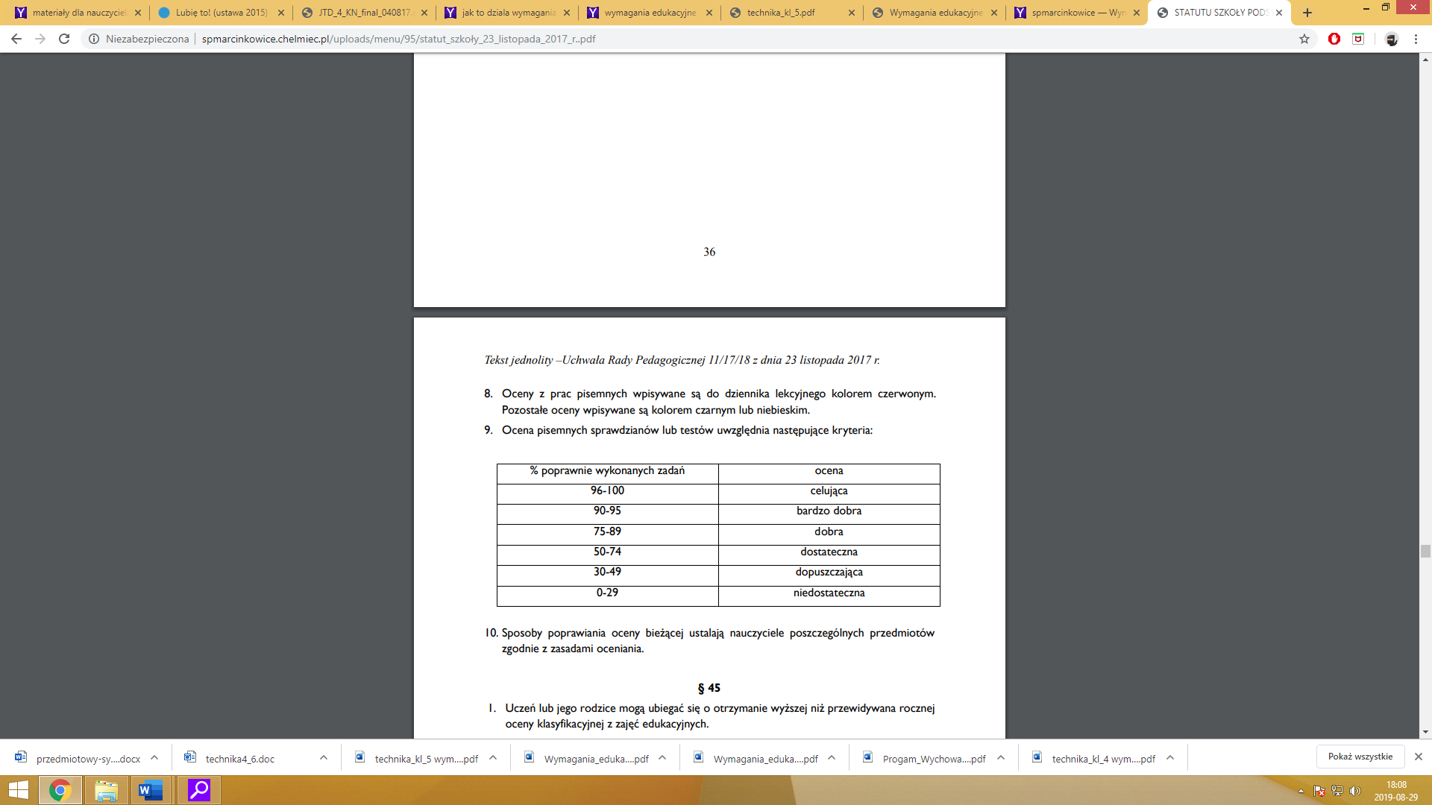
• Zasady przeliczania oceny punktowej na stopień szkolny:
2. Kartkówki są przeprowadzane w formie pisemnej, a ich celem jest sprawdzenie wiadomości i umiejętności ucznia z zakresu programowego ostatnich jednostek lekcyjnych (maksymalnie trzech).
• Nauczyciel nie ma obowiązku uprzedzania uczniów o terminie i zakresie programowym kartkówki.
• Kartkówka powinna być tak skonstruowana, aby uczeń mógł wykonać wszystkie polecenia w czasie nie dłuższym niż
15 minut.
• Kartkówka jest oceniana w skali punktowej, a liczba punktów jest przeliczana na ocenę zgodnie z w/w tabelą.
• Kartkówki przechowuje się do końca bieżącego roku szkolnego.
3. Ćwiczenia praktyczne (praca bieżąca) obejmują zadania praktyczne, które uczeń wykonuje podczas lekcji. Oceniając je, nauczyciel bierze pod
uwagę:
• wartość merytoryczną,
- stopień zaangażowanie w wykonanie ćwiczenia,
- dokładność wykonania polecenia,
• staranność i estetykę.
4. Odpowiedź ustna obejmuje zakres programowy aktualnie realizowanego działu. Oceniając ją, nauczyciel bierze pod uwagę:
• zgodność wypowiedzi z postawionym pytaniem,
• prawidłowe posługiwanie się pojęciami,
• zawartość merytoryczną wypowiedzi,
• sposób formułowania wypowiedzi.
5. Prace dodatkowe obejmują dodatkowe zadania dla zainteresowanych uczniów, prace projektowe wykonane indywidualnie lub zespołowo, przygotowanie gazetki szkolnej, wykonanie pomocy naukowych, prezentacji (np. multimedialnej). Oceniając ten rodzaj pracy, nauczyciel bierze pod uwagę m.in.:
• wartość merytoryczną pracy,
- stopień zaangażowania w wykonanie pracy,
• estetykę wykonania,
• wkład pracy ucznia,
• sposób prezentacji,
• oryginalność i pomysłowość pracy.
6. Szczególne osiągnięcia uczniów, w tym udział w konkursach przedmiotowych, szkolnych i międzyszkolnych, są oceniane zgodnie z zasadami zapisanymi w Statucie.

III. Kryteria wystawiania oceny po I semestrze oraz na koniec roku szkolnego
1. Przy wystawianiu oceny śródrocznej lub rocznej nauczyciel bierze pod uwagę stopień opanowania poszczególnych działów
tematycznych, oceniany na podstawie wymienionych w punkcie II różnych form sprawdzania wiadomości i umiejętności.
IV. Zasady uzupełniania braków i poprawiania ocen
1. Sprawdziany teoretyczne lub sprawdziany praktycznych umiejętności pracy na komputerze są obowiązkowe. Oceny z tych sprawdzianów uczniowie mogą poprawiać raz w semestrze, po uprzednim ustaleniu terminu z nauczycielem.
2. Oceny ze sprawdzianów praktycznych i teoretycznych wyższe niż ocena dopuszczająca nie podlegają poprawie.
3. Ocen z kartkówek, odpowiedzi ustnych i ćwiczeń praktycznych nie można poprawić.
4. Nauczyciel informuje ucznia o otrzymanej ocenie z bieżącej pracy bezpośrednio po jej wystawieniu.
5. Rodzice/opiekunowie prawni mogą uzyskać szczegółowe informacje o wynikach i postępach w pracy ucznia w dzienniku elektronicznym lub podczas indywidualnych kontaktów z nauczycielem (według harmonogramu spotkań).
6. Uczeń ma obowiązek uzupełnić braki w wiedzy i umiejętnościach, wynikające np. z nieobecności.
7. W przypadku ponad 50% nieusprawiedliwionych nieobecności na zajęciach, które uniemożliwiły ustalenie oceny śródrocznej lub rocznej, należy stosować przepisy ze Statutu Szkoły.
8. Sposób poprawiania klasyfikacyjnej oceny semestralnej lub rocznej reguluje Statut Szkoły i rozporządzenia MEN.
V. wymagania edukacyjne na poszczególne stopnie

Wymagania na każdy stopień wyższy niż dopuszczający obejmują również wymagania na stopień poprzedni.
Wymagania na ocenę celującą obejmują stosowanie przyswojonych informacji i umiejętności w sytuacjach trudnych, złożonych i nietypowych.

klasa 6
Ocena
Stopień dopuszczający  Uczeń: | Stopień dostateczny  Uczeń: |  | Stopień dobry  Uczeń: | Stopień bardzo dobry  Uczeń:
- tworzy i wysyła wiadomość e-mail,  - komunikuje się ze znajomymi, korzystając z programu MS Teams,  - umieszcza własne pliki w usłudze OneDrive lub innej chmurze,  - tworzy foldery w usłudze OneDrive,  - wprowadza do arkusza kalkulacyjnego dane różnego typu,  - zmienia szerokość kolumn arkusza kalkulacyjnego,  - formatuje tekst w arkuszu kalkulacyjnym,  - wykonuje proste obliczenia w arkuszu kalkulacyjnym, wykorzystując formuły,  - wstawia wykres do arkusza kalkulacyjnego,  - tworzy w Scratchu zmienne i nadaje im nazwy,  - wykorzystuje blok z napisami „zapytaj” oraz „i czekaj” do wprowadzania danych i nadawania wartości zmiennym,  - tworzy w Scratchu skrypty, korzystając ze strony https://scratch.mit.edu,  - tworzy proste obrazy w programie GIMP,  - zmienia ustawienia kontrastu oraz jasności obrazów w programie GIMP. | - stosuje zasady netykiety podczas korzystania z poczty elektronicznej,  - przestrzega zasad bezpieczeństwa podczas komunikacji w internecie,  - przestrzega zasad współpracy w sieci,  - tworzy dokumenty bezpośrednio w usłudze OneDrive,  - zmienia kolory komórek arkusza kalkulacyjnego,  - wypełnia kolumnę lub wiersz arkusza kalkulacyjnego serią danych, wykorzystując automatyczne wypełnianie,  - tworzy formuły, korzystając z adresów komórek,  - formatuje wykres wstawiony do arkusza kalkulacyjnego,  - współpracuje nad dokumentem z innymi członkami zespołu w tym samym czasie,  - tworzy w Scratchu własne tło sceny,  - tworzy w Scratchu własne duszki,  - buduje w Scratchu skrypty zmieniające wygląd duszka po jego kliknięciu,  - buduje w Scratchu skrypty przypisujące wartości zmiennym,  - wykorzystuje bloki z kategorii Wyrażenia do sprawdzania, czy zostały spełnione określone warunki,  - zakłada konto w serwisie społeczności użytkowników Scratcha,  - wykorzystuje warstwy do tworzenia obrazów w programie GIMP,  - dobiera narzędzie zaznaczenia do fragmentu obrazu, który należy zaznaczyć,  - kopiuje i wkleja fragmenty obrazu do różnych warstw. |  | - wysyła wiadomość e-mail do wielu odbiorców, korzystając z opcji Do wiadomości oraz Ukryte do wiadomości,  - korzysta z narzędzi programu MS Teams do pracy na lekcjach (Kalendarz, Notes zajęć, Zadania),  - dodaje obrazy do dokumentów utworzonych bezpośrednio w usłudze OneDrive,  - dodaje nowe arkusze do skoroszytu,  - kopiuje serie danych do różnych arkuszy w skoroszycie,  - sortuje dane w arkuszu kalkulacyjnym w określonym porządku,  - wykorzystuje formuły SUMA oraz ŚREDNIA do wykonywania obliczeń,  - dodaje lub usuwa elementy wykresu wstawionego do arkusza kalkulacyjnego,  - buduje w Scratchu skrypty nadające komunikaty,  - buduje w Scratchu skrypty reagujące na komunikaty,  - wykorzystuje blok z napisem „Powtórz” do wielokrotnego wykonania serii poleceń,  - wykorzystuje blok decyzyjny z napisami „jeżeli” i „to” lub „jeżeli”, „to” i „w przeciwnym razie” do wykonywania poleceń w zależności od tego, czy określony warunek został spełniony,  - wykorzystuje bloki z kategorii Wyrażenia do tworzenia rozbudowanych skryptów sprawdzających warunki,  - udostępnia skrypty utworzone w Scratchu w serwisie społeczności użytkowników Scratcha,  - podczas pracy w programie GIMP zmienia ustawienia wykorzystywanych narzędzi,  - wykorzystuje w programie GIMP narzędzie Rozmycie Gaussa, aby zmniejszyć czytelność fragmentu obrazu. | - wykorzystuje narzędzie Kontakty do zapisywania często używanych adresów poczty elektronicznej,  - udostępnia dokumenty utworzone w usłudze OneDrive koleżankom i kolegom oraz współpracuje z nimi podczas edycji dokumentów,  - zmienia nazwy arkuszy w skoroszycie,  - zmienia kolory kart arkuszy w skoroszycie,  - wyróżnia określone dane w arkuszu kalkulacyjnym, korzystając z Formatowania warunkowego,  - stosuje Sortowanie niestandardowe, aby posortować dane w arkuszu kalkulacyjnym według większej liczby kryteriów,  - tworzy własny budżet, wykorzystując arkusz kalkulacyjny,  - dobiera typ wstawianego wykresu do rodzaju danych,  - tworzy w Scratchu prostą grę zręcznościową,  - buduje w Scratchu skrypty wyszukujące najmniejszą i największą liczbę w danym zbiorze,  - buduje w Scratchu skrypt wyszukujący określoną liczbę w danym zbiorze,  - samodzielnie modyfikuje projekty znalezione w serwisie społeczności użytkowników Scratcha,  - zmienia stopień krycia warstw obrazów, aby uzyskać określone efekty,  - tworzy w programie GIMP fotomontaże, wykorzystując warstwy.

